1. Generación de claves en el servidor de Centos.

En la máquina servidor vamos a generar la clave pública y privada. Para ello usamos el siguiente comando:

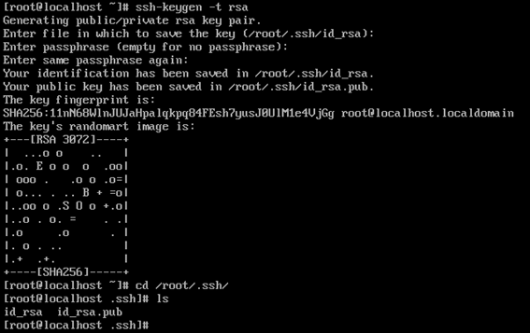

Como Podemos ver se ha generado en /root/.ssh la contraseña publica: id_rsa.pub y la privada id_rsa

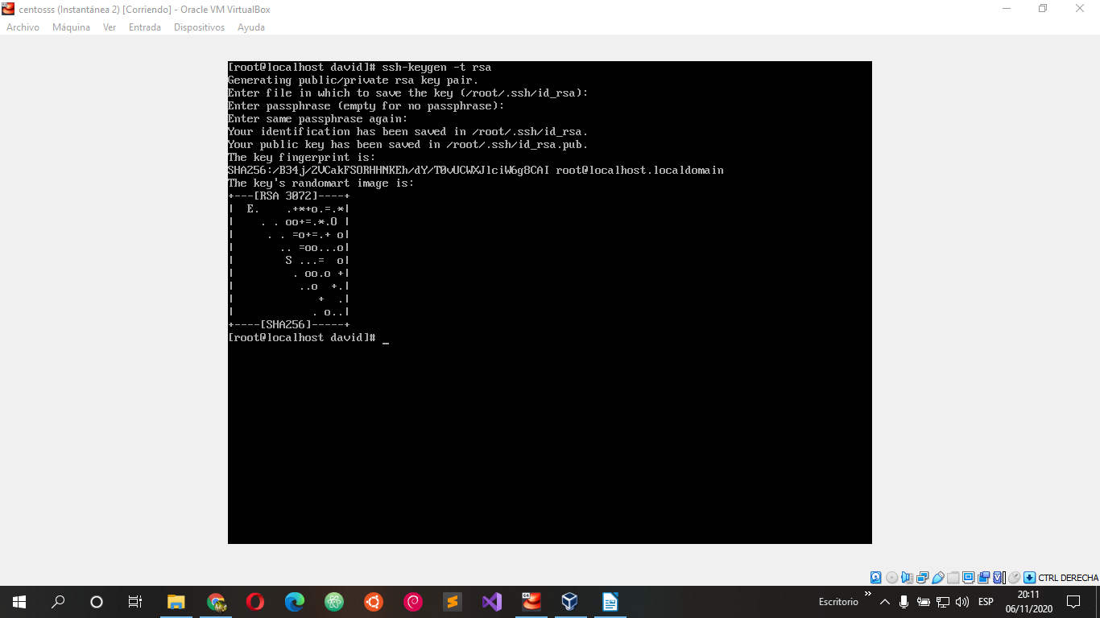
2. Cambio en la configuración de SSH
Editamos el fichero: /etc/ssh/sshd_config y vamos a habilitar que solo se puedan logar usando un certificado para ello ponemos el parámetro:
PasswordAuthentication no
Reiniciamos el servicio.
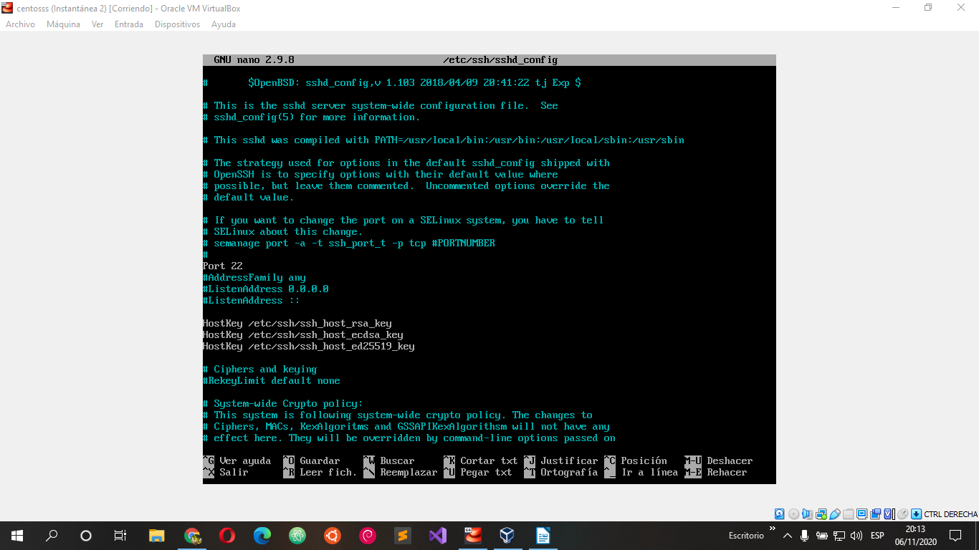

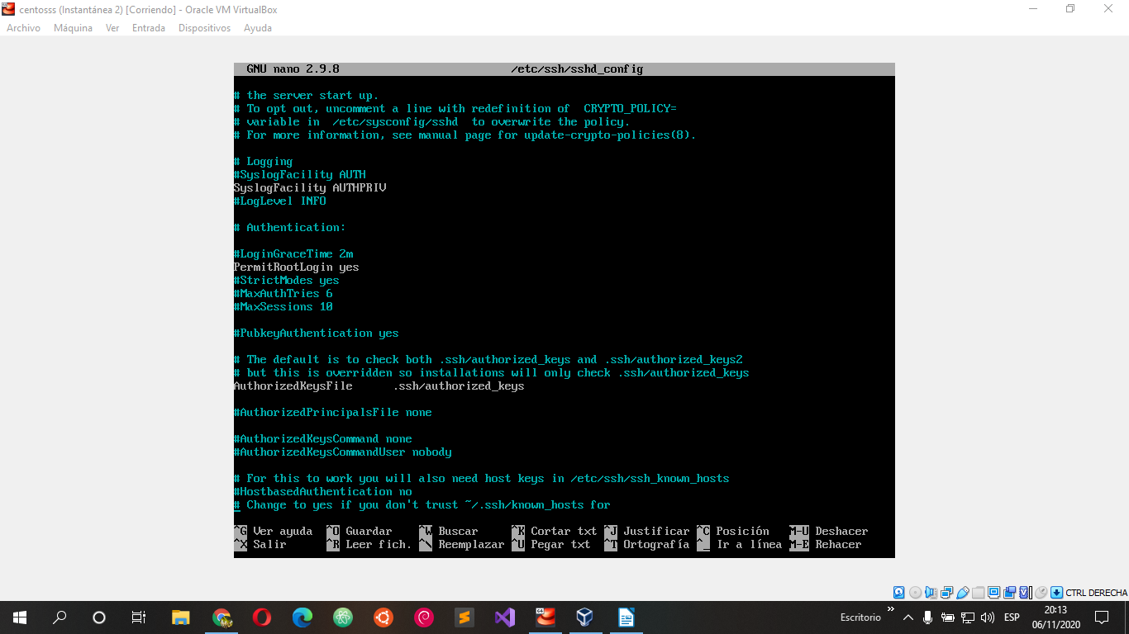
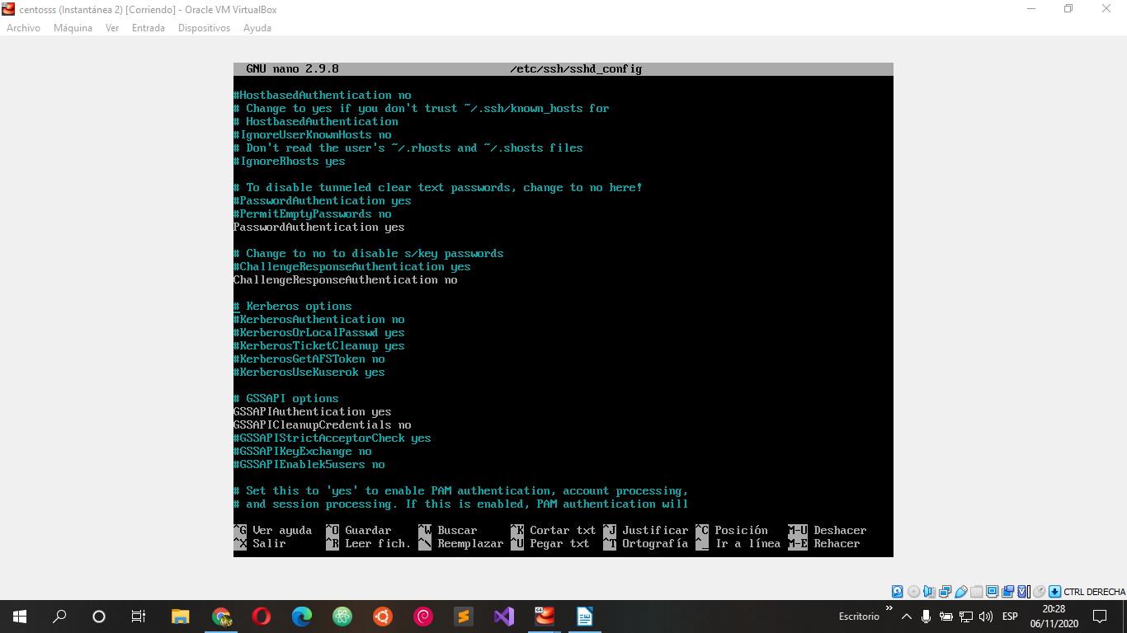

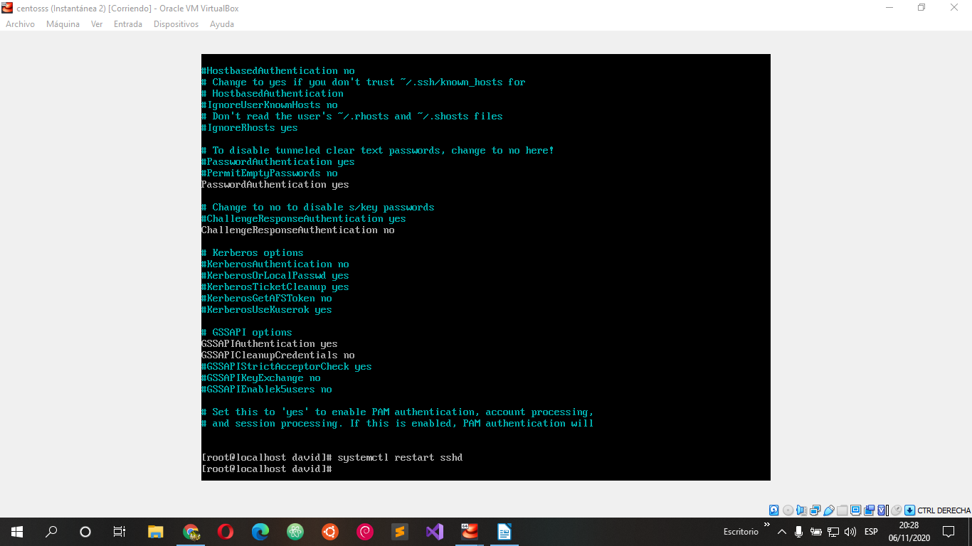

3. Ahora vamos a copiar la contraseña privada al cliente en Windows usando el comando pscp

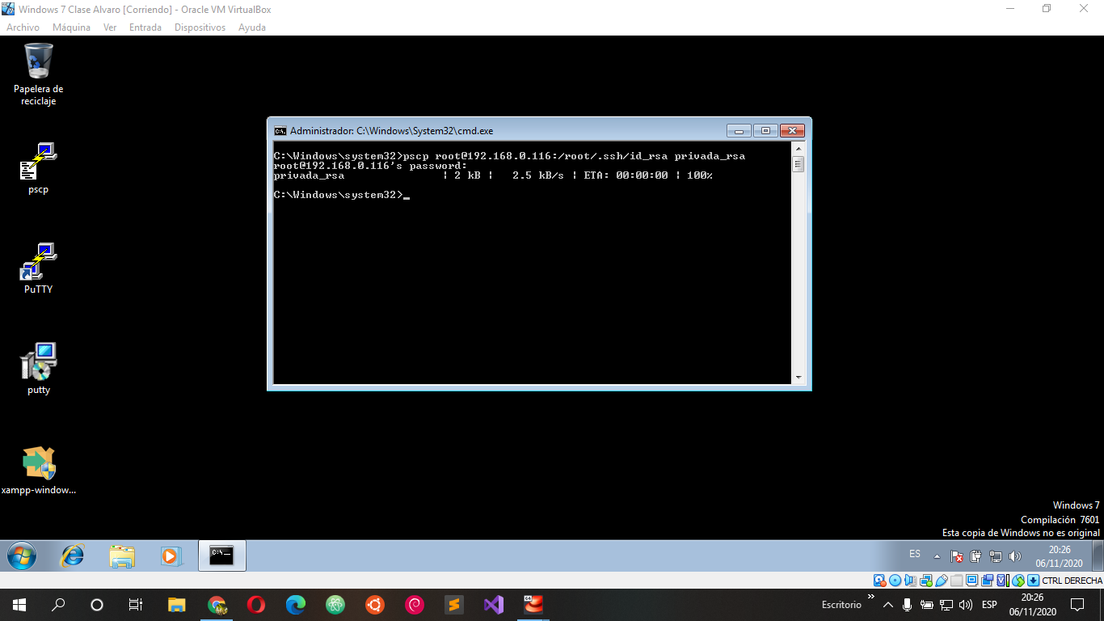

4. Convertimos el certificado usando el puTTyGen a un certificado en formato válido para putty.
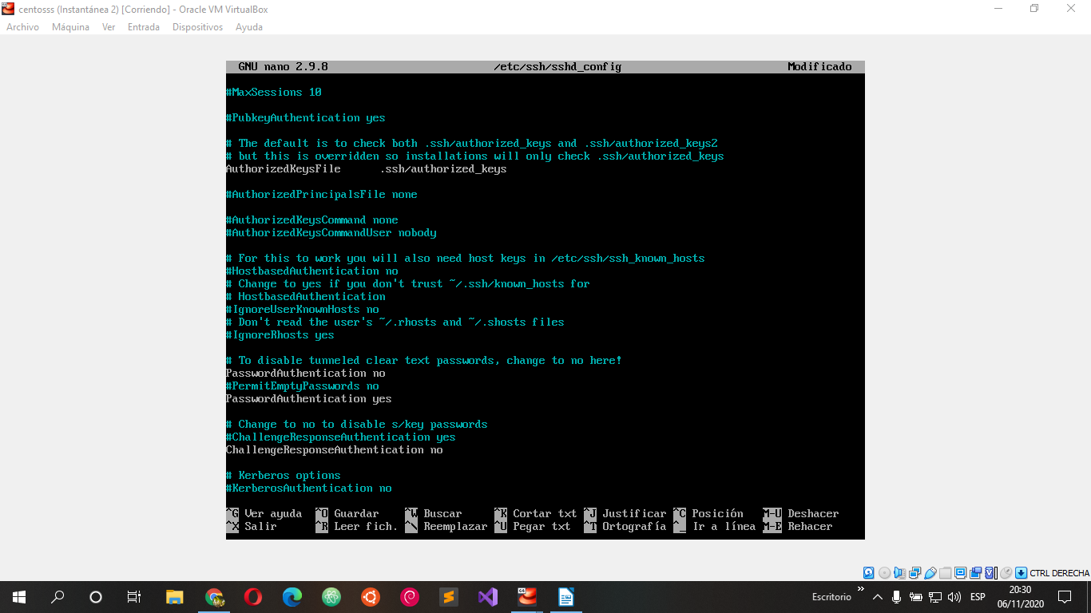
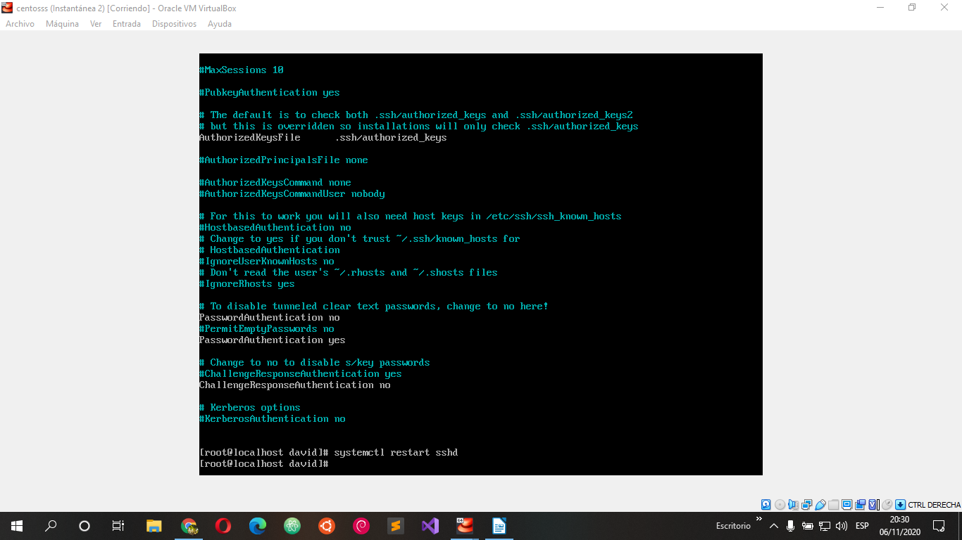

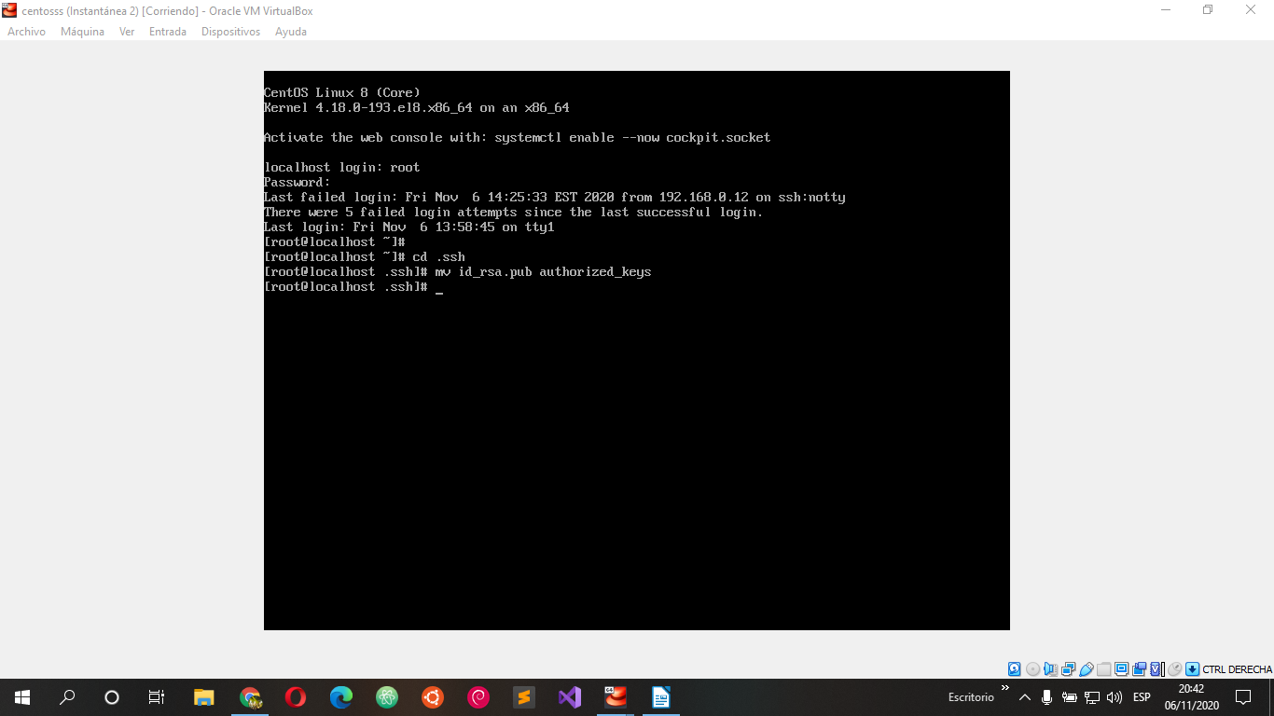

5. Arrancamos el putty y ponemos los datos del cliente. Además especificamos donde está el certificado privado.

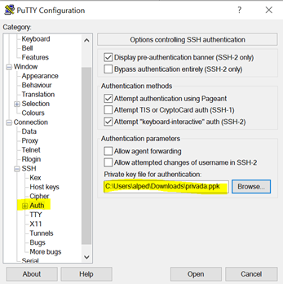

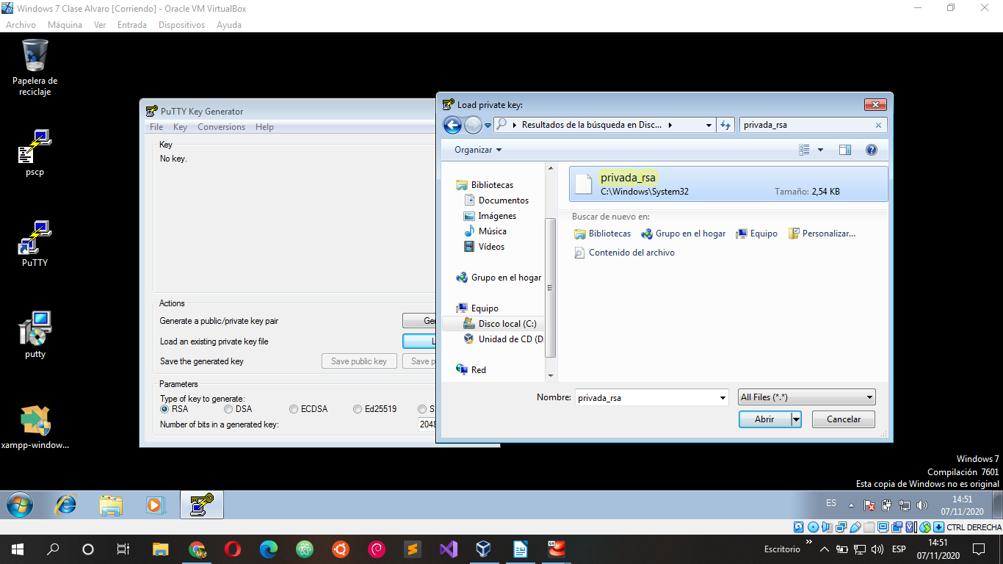

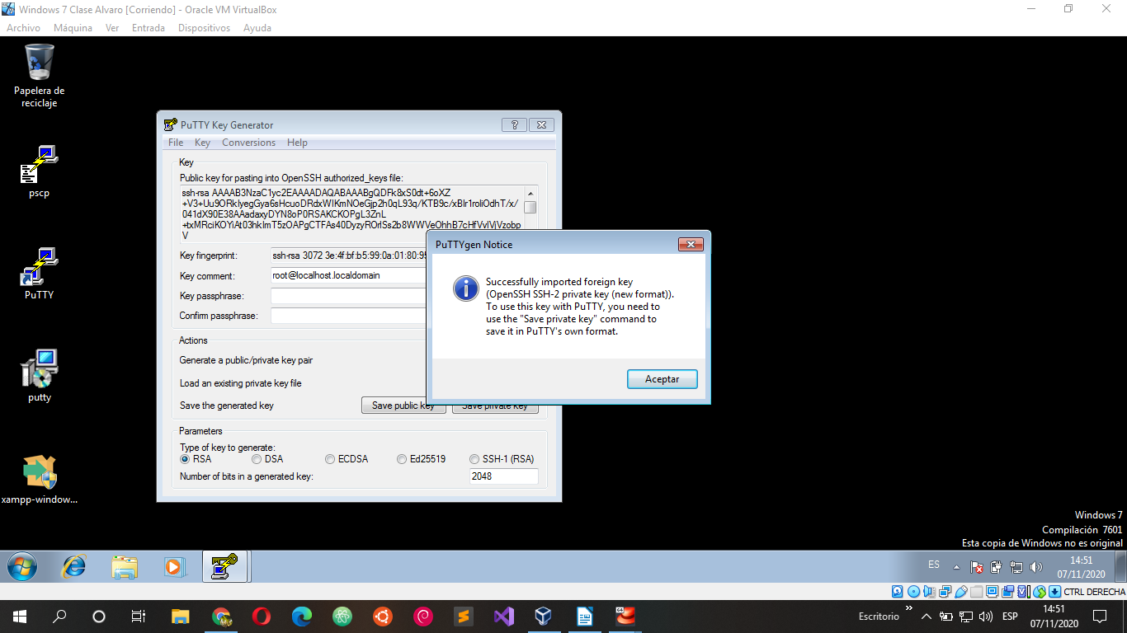

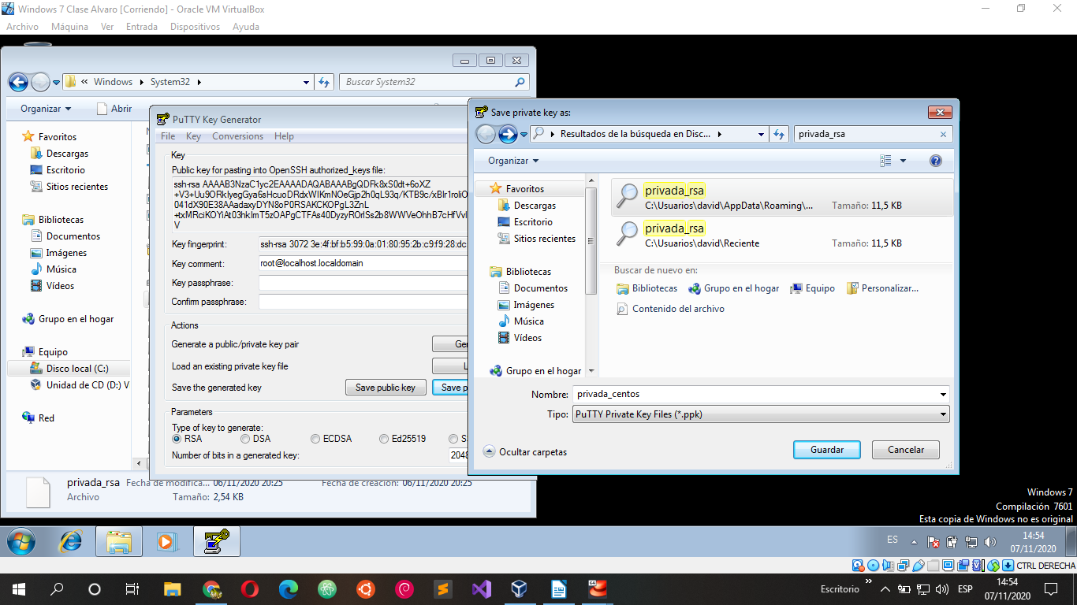

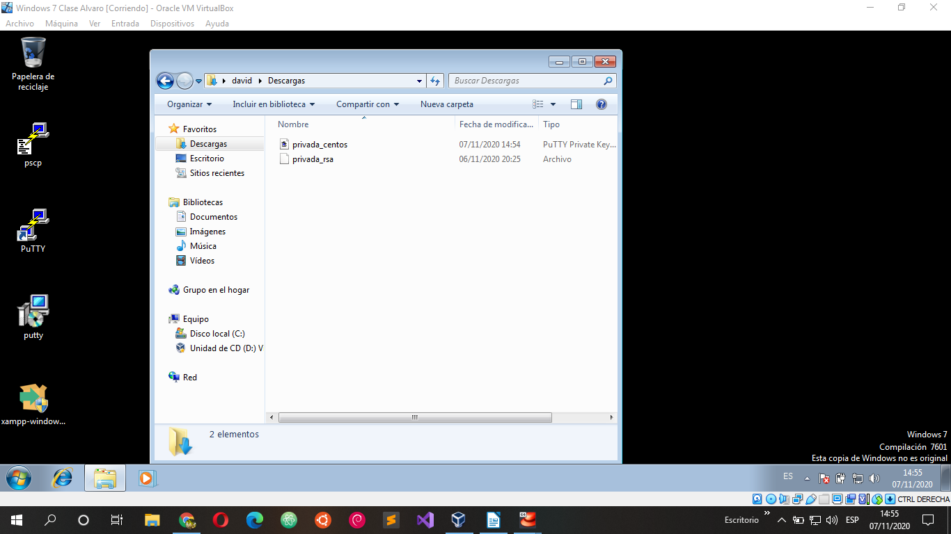

6. Probamos que accedemos al servidor SSH sin necesidad de contraseña.
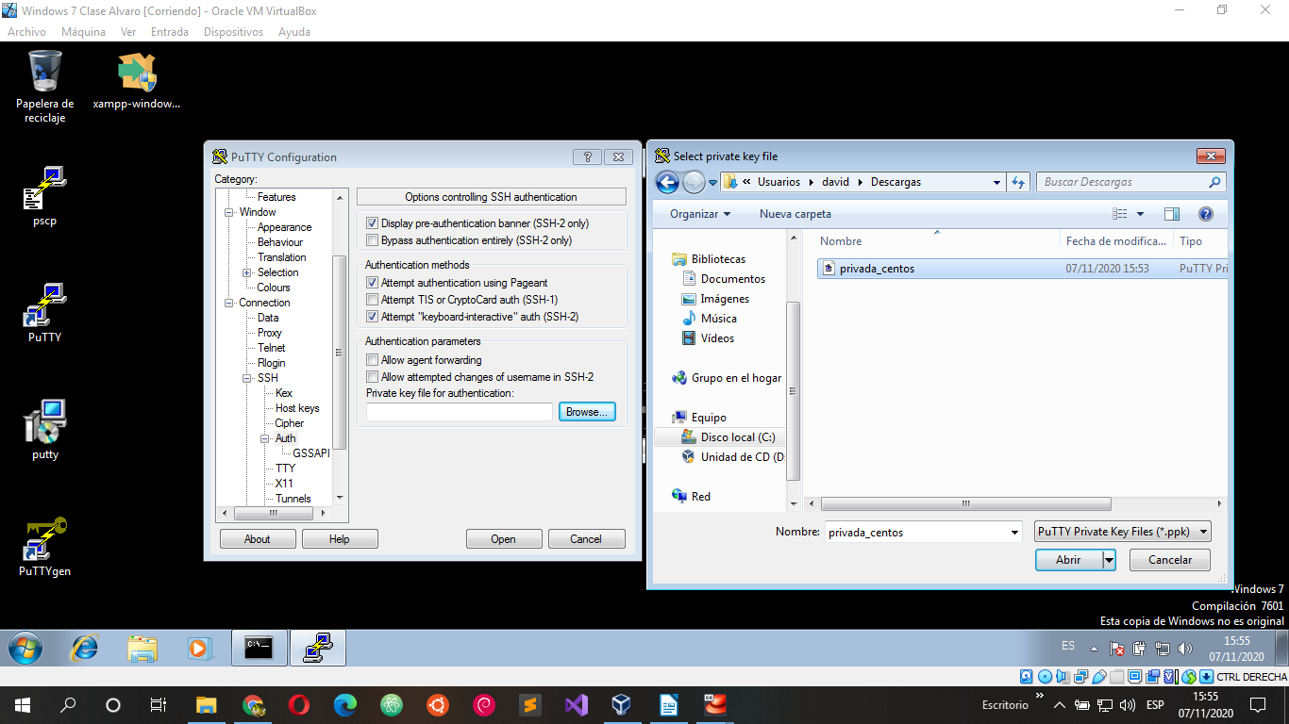
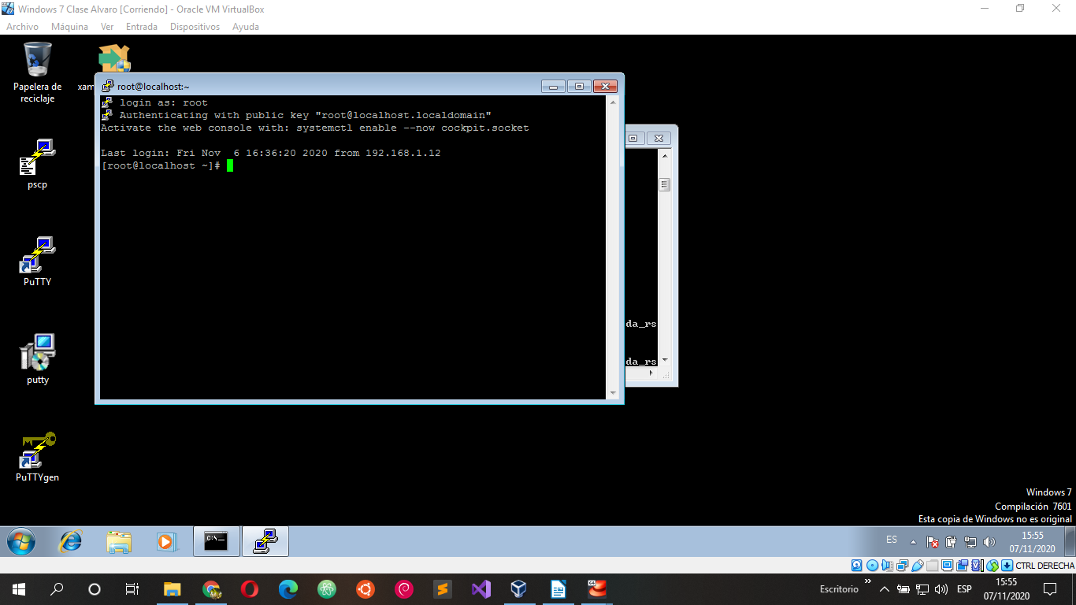

Parte 2: Cliente SSH desde Ubuntu (Haciéndolo bien)
1. Arranca una máquina en Ubuntu que usaras como cliente de SSH.

2. Crea un usuario con tu nombre en Centos.
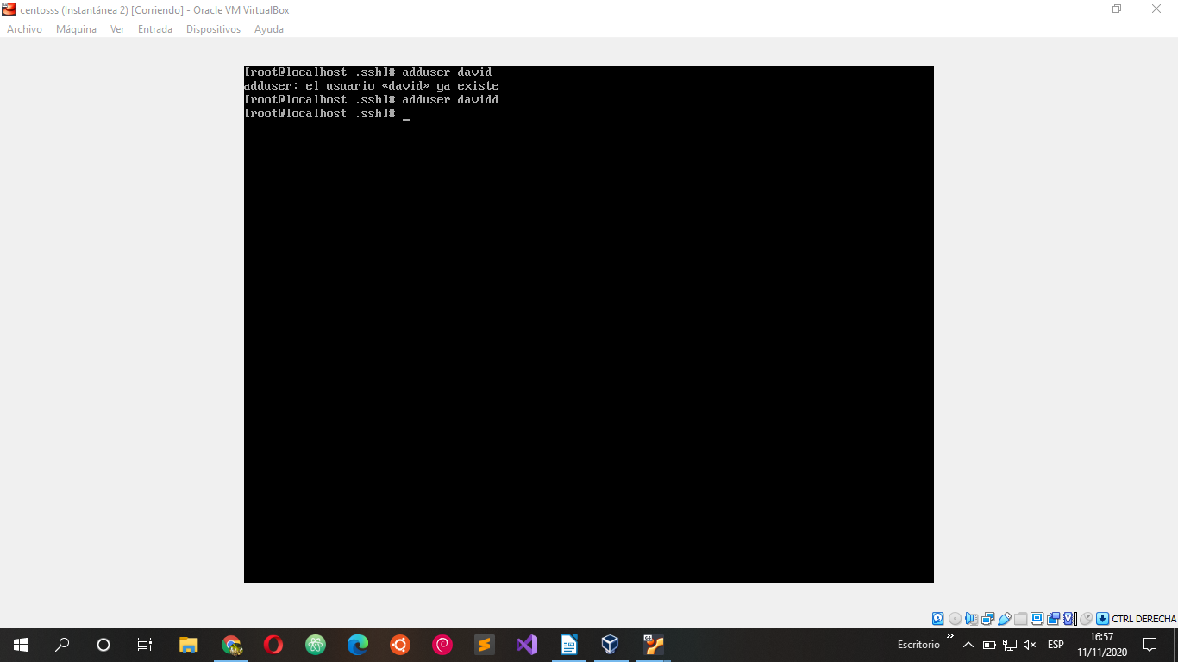
3. Crea en Ubuntu un certificado con el comando ssh-keygen -t rsa
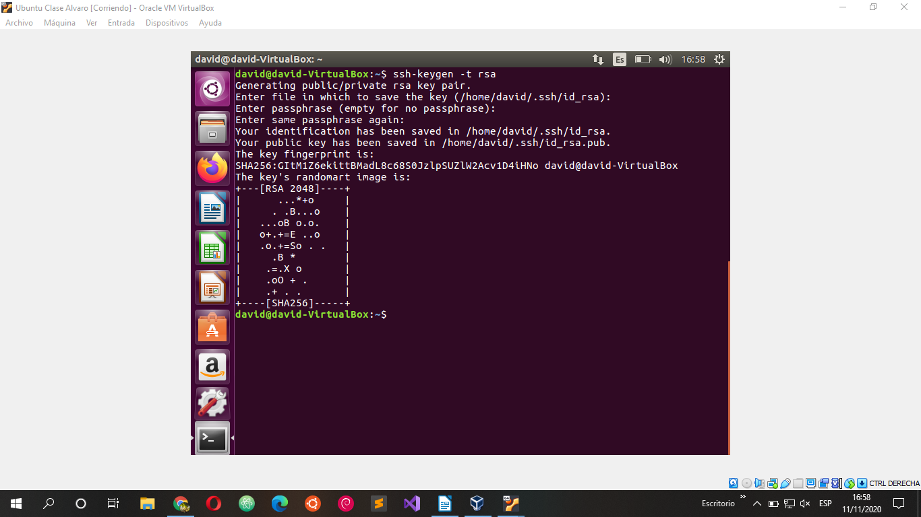
4. Copia la clave publica al servidor ssh de Centos, dentro del mismo usuario con tu nombre y renombra la clave pública a authorized_keys, por ejemplo: /home/alvaro/.ssh/authorized_keys
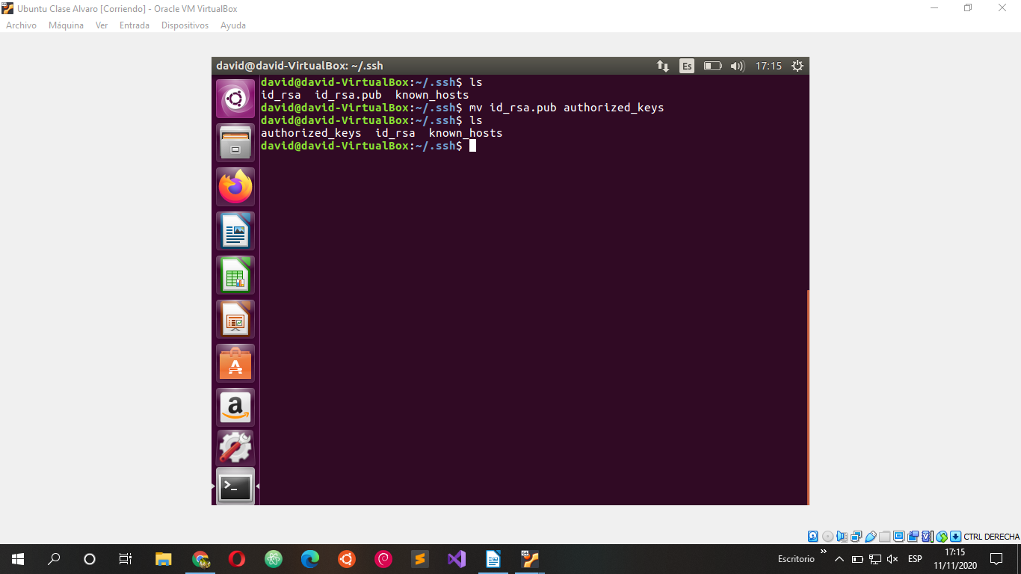
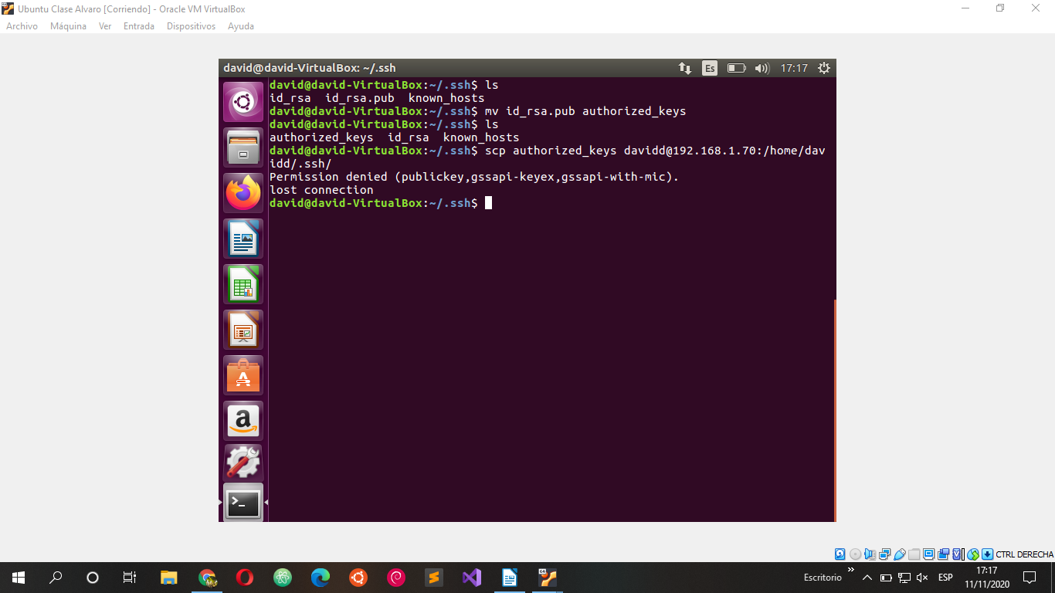
5. Verifica que el parámetro del SSH en Centos esté correcto para acceder solo con certificado: PasswordAuthentification no
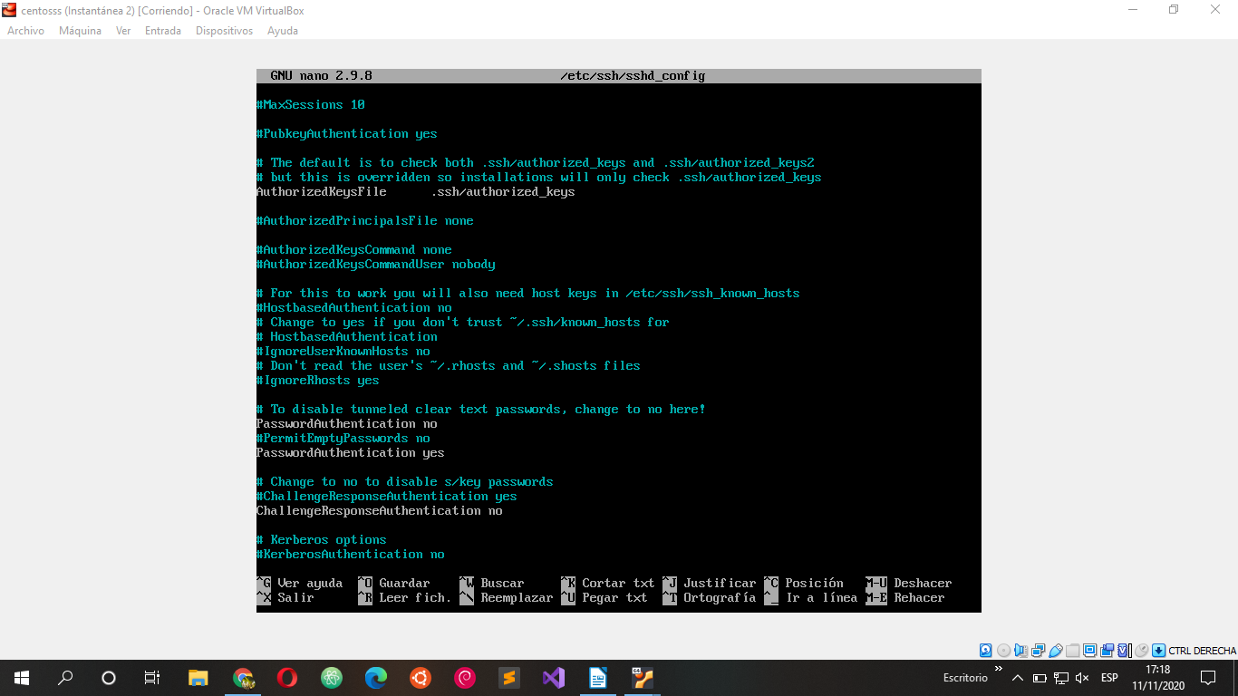
6. Conéctate desde Ubuntu a Centos vía SSH. Comando: ssh usuario@IP

Parte Extra:

7. Ahora crea un nuevo usuario en Centos. Desde Ubuntu, genera una nueva clave. Cópiala a Centos usando el comando:

ssh-copy-id user@serverip
8. Prueba que funciona correctamente.

